Crear pipeline en jdevelop

* Para este tutorial, debe haber realizado el “**deploy**” de nuestro servicio con los últimos cambios.

1. Vamos a la url: <http://localhost:7101/servicebus/faces/resources>
2. Dentro buscamos en la carpeta “**pipeline**” o en la raíz de nuestro proyecto el archivo correspondiente al “**pipeline**” creado en el JDevelop.

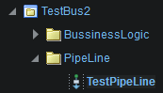

1. Nos saldrá, a la derecha, una pestaña correspondiente al elemento seleccionado.

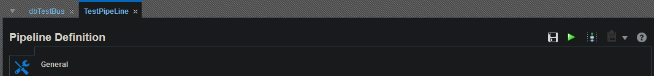

1. Presionamos la flecha verde () para comenzar a probar el “**pipeline**”.
2. Nos aparecerá una ventana para realizar la petición mediante el “**pipeline**”. Vamos al apartado de “**request**” y rellenamos los datos que hagan falta.

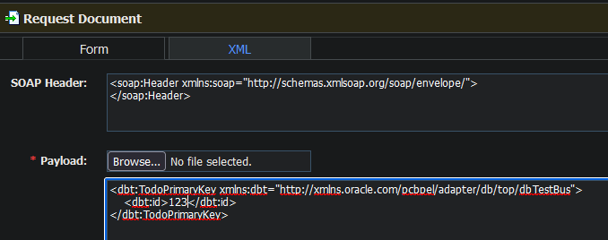

* 1. Dentro del “**textarea**” para el “**payload**”, modificamos el valor del campo “**id**” y ponemos los datos correspondientes al ID que esté en BD para buscar.
  2. Presionamos “**execute**” y esperamos a que nos retorne el “**response**” con los valores de BD.

